Les différentes zones :
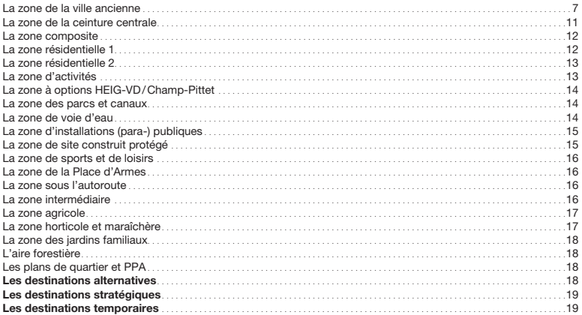
LA ZONE DE LA CEINTURE CENTRALE
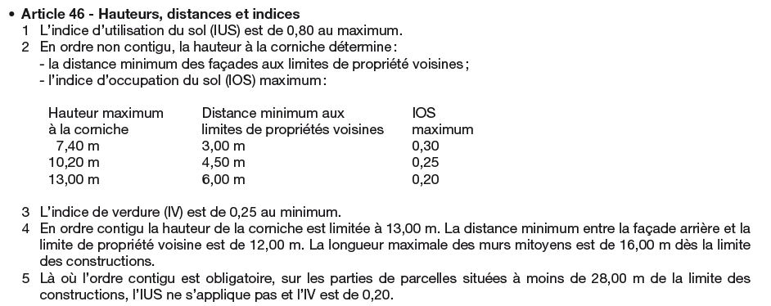
LA ZONE COMPOSITE
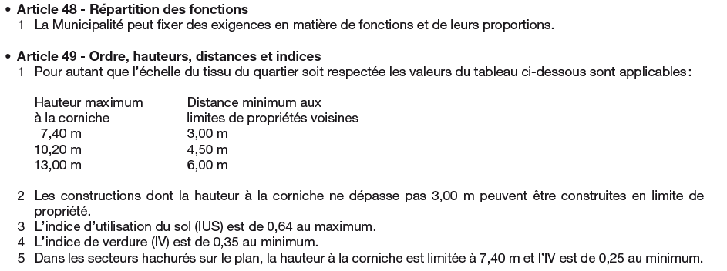
LA ZONE RÉSIDENTIELLE 1
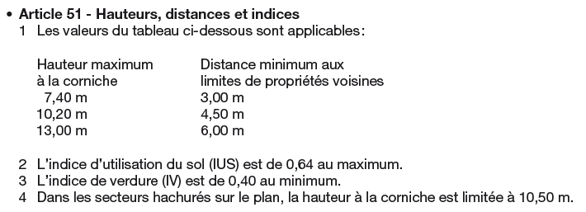
LA ZONE RÉSIDENTIELLE 2
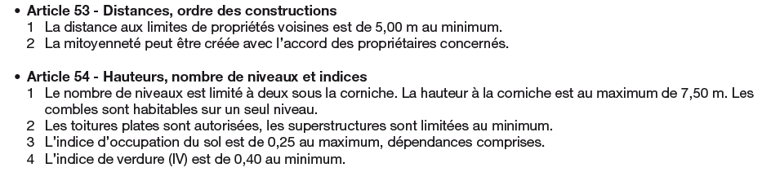
LA ZONE D’ACTIVITÉS
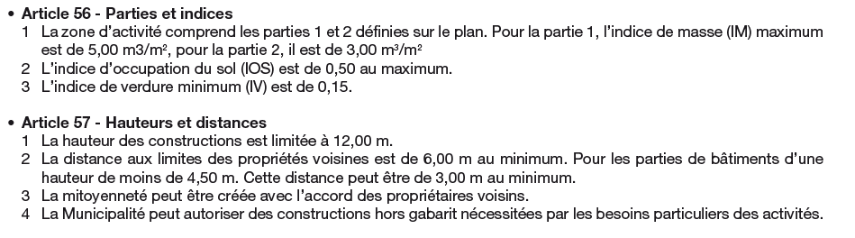
LA ZONE A OPTIONS HEIG-VD / CHAMP-PITTET
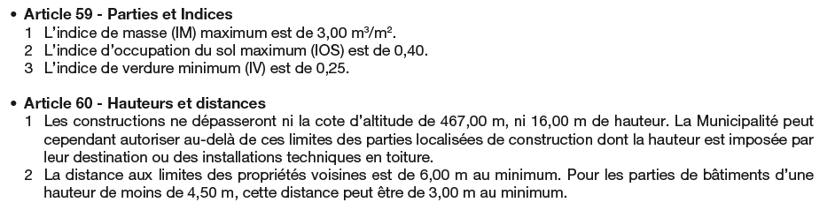
La ZONE D’INSTALLATIONS (para-) PUBLIQUES
